**Stanovení ztrát transformátoru, upřesnění**

Z literatury…

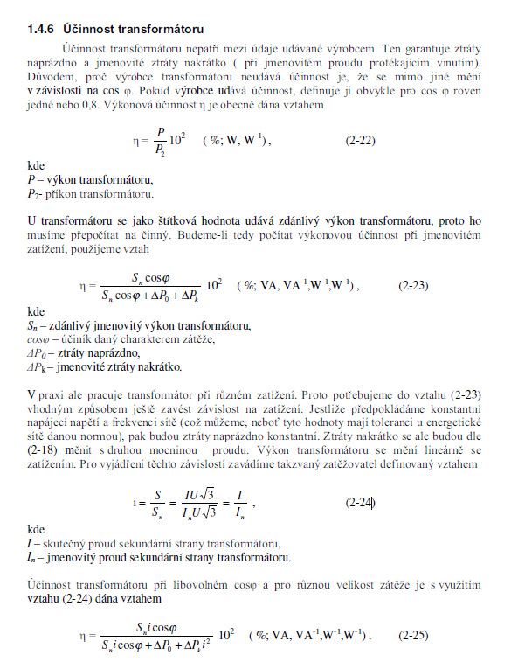

(Zdroj: <http://www.vosaspsekrizik.cz/cs/download/studium/vos/el-stroje-a-pristroje/transformatory.pdf>, strana 20)

Z výše uvedeného je patrné, že můžeme upravit na vztah **(1)** níže.

$$η=\frac{P}{P+P_{0}+P_{k}{\left(\frac{\sqrt{(P^{2}+Q^{2})}}{S_{N}}\right)}^{2}}$$

(1)

Kde

P … činný výkon (kW)

* Meg měřil v jednotkách kW*5min, tj. toto je jednotka energie
* Tj. během 5-ti min. úseku tekl výkon o konstantní hodnotě změřenou Meg
* SIEM bude dávat 5-ti min. profil dodávky/odběru činné energie (A+/A-) v kWh
* Např. bude zjištěna hodnota A+ 320 kWh a předchozí byla 300 kWh
* Tj. v daném 5-ti minutovém úseku byl průměrný činný výkon podle P=(320-300)/(5/60)=240 kW

[ Příklad 1 ]

* Obdobně výpočet pro profil A-

Q … jalový výkon (kVAR)

* Meg měřil v jednotkách KVAR*5min, tj. toto je jednotka energie
* Tj. během 5-ti min. úseku tekl výkon o konstantní hodnotě změřenou Meg
* SIEM bude dávat 5-ti min. profil dodávky/odběru jalové energie (Q+/Q-) v kVARh
* Např. bude zjištěna hodnota 320 kVARh a předchozí byla 300 kVARh
* Tj. v daném 5-ti minutovém úseku byl průměrný jalový výkon podle Q=(320-300)/(5/60)=240 kVAR

[ Příklad 2 ]

* Obdobně výpočet pro profil Q-

SN … zdánlivý výkon trafa (kVA)

P0 … ztráty naprázdno (kW), udává se za celé trafo (3f, rovnoměrně zatíženo)

Pk … ztráty nakrátko (kW), udává se za celé trafo (3f, rovnoměrně zatíženo)

V předchozím vztahu **(1)** se ve jmenovateli nachází celkový příkon trafa P2, který je roven součtu dodávaného výkonu trafem (P) a ztrát trafa. Pro ztráty tak platí níže uvedený vztah.

$$P_{Z}=P_{0}+P_{k}{\left(\frac{\sqrt{(P^{2}+Q^{2})}}{S_{N}}\right)}^{2}$$

(2)

Nyní rozepsáním vztahu po jednotlivých fázích získáme vztah **(3)**.

$$P_{Z}=P_{0}+P_{k}{\left(\frac{\sqrt{({\left(P_{L1}+P_{L2}+P_{L3}\right)}^{2}+{\left(Q_{L1}+Q_{L2}+Q_{L3}\right)}^{2})}}{S_{N}}\right)}^{2}$$

(3)

Kde

PL1 až PL3 … je činný výkon po fázích L1 až L3

QL1 až QL3 … je jalový výkon po fázích L1 až L3.

Poslední věcí je směr toku energie (zda je změřen přírustek registru A+ nebo A-, resp. Q+ nebo Q-). Jelikož ztráty vznikají nezávisle na směru toku energie a spotřeba nebo dodávka nikdy není v jeden okamžik, platí:

$$P_{Z}=P_{0}+P_{k}\left({\left(\frac{\sqrt{({\left(P_{L1(A+)}+P_{L2(A+)}+P_{L3(A+)}\right)}^{2}+{\left(Q_{L1(A+)}+Q_{L2(A+)}+Q_{L3(A+)}\right)}^{2})}}{S_{N}}\right)}^{2}+{\left(\frac{\sqrt{({\left(P_{L1(A-)}+P_{L2(A-)}+P_{L3(A-)}\right)}^{2}+{\left(Q_{L1(A-)}+Q_{L2(A-)}+Q_{L3(A-)}\right)}^{2})}}{S_{N}}\right)}^{2}\right)$$

(4)

Pří výpočtu jednotlivých veličin dosazovaných do vzorce **(4)** se postupuje obdobně jako u příkladu **[ Příklad 1 ]** nebo **[ Příklad 2 ]**.